Муниципальное общеобразовательное учреждение
«Средняя общеобразовательная школа № 12 ЗАТО Шиханы Саратовской области»

Исследовательско - творческий проект
«СОЗДАНИЕ бюджетного антиаллергенного ДЕТСКОГО МЫЛА
В ДОМАШНИХ УСЛОВИЯХ»

Подготовили:
Веселова Анастасия Андреевна
Карандина Яна Александровна
Ласкин Максим Александрович
Лебедев Данил Дмитриевич
Лихачева Ольга Олеговна
Лифанова Вероника Евгеньевна
учащиеся 1-г класс
МОУ «СОШ № 12 ЗАТО Шиханы Саратовской обл.»
Руководитель:
Иванова Е.Н.
учитель начальных классов
МОУ «СОШ № 12 ЗАТО Шиханы Саратовской обл.»

Г. Шиханы, 2015 г.
Оглавление
Ведение…………………………………………………………………………………3
- Факты из истории возникновения мыла………………………………………………………………………... 5

- Компоненты, из которых изготавливается детское мыло…… …….…..7

- Компоненты детского натурального мыла…………………………….7

- Техника изготовления мыла в домашних условиях ………………..8

- Приготовление мыла в домашних условиях……………………………..10

- Себестоимость мыла ручной работы…………………………………..11

- Экспериментальное сравнение очищающих свойств разного вида мыл…………………………………………………………………………..11
Заключение…………………………………………………………………………… 12
Источники информации………………………………………………………………13
Приложение…………………………………………………………………………….13

Введение
Проблема грязных рук актуальна во все времена. Эту проблему помогает нам решать мыло. Им мы пользуемся каждый день. Актуальна и проблема детского дерматита. Мы позволили себе объединить эти две проблемы и рассмотреть их в совокупности.
Сейчас невозможно представить себе жизнь без этого важного средства гигиены, мы выбираем мыло по своим предпочтениям. Но представьте себе, что когда-то давно мыла не было.
Как же получилось, что этот продукт занял такое важное место в нашей жизни?
В своём проекте мы попытались ответить на следующие вопросы:
- как обходились люди без мыла?
- кто изобрёл мыло?
- как и из чего делают мыло, которое мы покупаем?
- можно ли изготовить мыло своими руками?
- домашнее мыло антиаллергенно и менее затратно, чем покупное?
- какое мыло (домашнее или промышленное) лучше отмывает грязь?
Актуальность. Производство мыловарения развивается и перестало быть эксклюзивным, мыло потеряло качество, «обросло» различными консервантами, не вполне полезными для здоровья отдушками, синтетическими добавками, которые вызывают аллергические реакции, кожные заболевания. В результате это привело к тому, что все больше людей стали проявлять интерес к мылу ручной работы, при изготовлении которого применяются в основном натуральные компоненты, что положительно сказывается на состоянии кожи. Такое мыло нетрудно приготовить в домашних условиях.

Объект исследования: мыло ручной работы
Предмет исследования: технология изготовления мыла
Цель проекта: создать антиаллергенное мыло своими руками.
Гипотеза: Предположим, что можно приготовить малозатратное антиаллергенное мыло самому, если существуют безопасные способы его изготовления.
Задачи:
1.Установить факты из истории возникновения мыла;
2.Выявить компоненты, из которых делают мыло;
3.Что необходимо добавить в состав детского полезного мыла.
4.Изучить технологию приготовления мыла в домашних условиях;
5.Приготовить мыло антиаллергенное.
6.Рассчитать себестоимость мыла ручной работы
7.Экспериментально сравнить очищающие свойства разного вида мыл.

Для реализации поставленных задач мы использовали следующие методы:
- изучение литературы и интернет-информации по теме;
- социологический опрос взрослых и детей;
- опытно-экспериментальная работа;
- обработка данных, полученных в ходе исследования;
- обобщение материала.
В ходе исследования мы получили ответы на интересующие нас вопросы.

- Факты из истории возникновения мыла.
Историки полагают, что мыло в таком виде, как его используют сейчас, появилось лишь в 8 веке н.э. и его первыми изготовителями считаются арабы. До этого человек использовал лишь то, что можно получить от природы: голову мыли золой, бобовой мукой, глиной, ячменной закваской или пемзой.
Египетские археологи после раскопок в дельте Нила пришли к выводу, что производство мыла было налажено по меньшей мере 6000 лет назад.
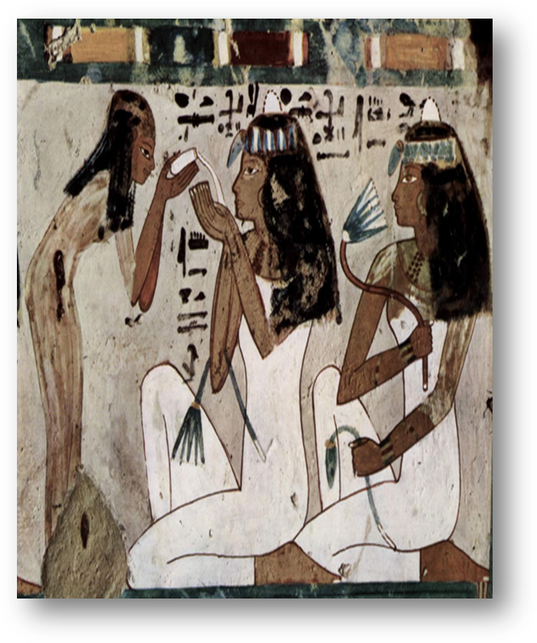
В некоторых египетских папирусах содержатся рецепты, согласно которым для получения мыла животные или растительные жиры следовало нагревать вместе с щелочными солями, в достатке имеющимися на берегах одного из озер.
Мыло долго было предметом роскоши и ценилось наряду с дорогими лекарствами и зельями. Но даже зажиточные люди не могли себе позволить стирать им белье. Для этого использовали разные глины, растения. Стирка была трудным делом, и занимались ею чаще всего мужчины.
Итак, споры о том, кому человечество обязано изобретением мыла, до сих пор не завершены. Тем не менее известно, что "на поток" производство моющих средств было поставлено в средневековой Италии. Через сто лет секреты этого ремесла достигли Испании, а с XI ст. центром мыловарения становится Марсель, потом Венеция.
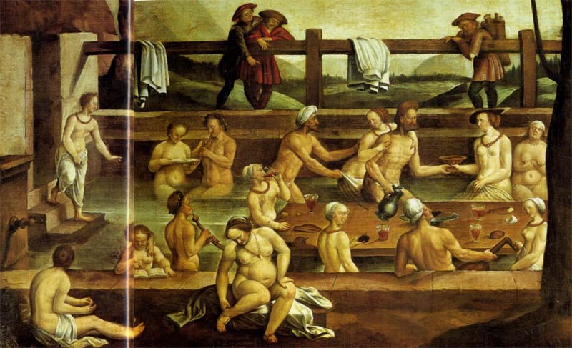
Правда, нельзя сказать, чтобы средневековые жители европейских стран злоупотребляли чистотой: мылом пользовались только представители первых двух слоев - дворяне и священники, да и то не все поголовно. Моду на чистоту привезли в Европу рыцари, которые побывали во время крестовых походов в арабских странах. Именно поэтому с XIII столетие и начинается расцвет производства моющих средств сначала во Франции, а потом в Англии. К делу мыловарения относились с чрезмерной серьезностью.
На Руси во время правления Петра I мыловарению уделялось немалое значение: целые поля были отведены под растения, которые использовались в качестве компонентов. Прошло всего пол столетия, и на территории России функционировали уже 8 мыловаренных фабрик. Однако до середины XIX века промышленное мыло оставалось не только весьма непривлекательным, но и содержало следы необработанной щелочи, раздражающей кожу. Были случаи выпуска мыла, которое имело настолько высокое процентное содержание жиров, что кожа после его использования становилась сальной. Значительно позднее мыловаренные фабрики научились использовать отдушки для приятного аромата и заморские масла – пальмовое, кокосовое. Это значительно увеличило потребительский спрос.

В XVIII веке знаменитым на всю страну было мыло, изготовленное на фабрике в городе Шуя — об этом говорит брусок мыла, расположенный на гербе этого города. Его готовили на миндальном и коровьем масле, с духами и без них, белое и цветное. Такое мыло считалось лучшим после итальянского. А на известной московской парфюмерной фабрике изготавливали фигурное мыло.

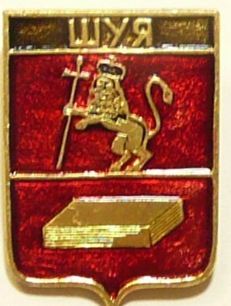

2. Компоненты, из которых изготавливается детское мыло.
Рассмотрев упаковку мыла, на которой указывается состав, мы увидели среди основных компонентов: щелочи, жиров, масел, воды ещё и различные химические добавки.

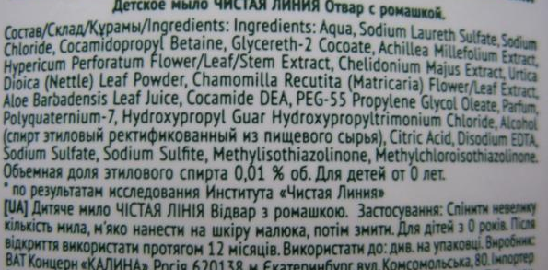. Некоторые добавки, которые используют при изготовлении мыла в промышленном производстве, считаются опасными. Особенно такие как:
Пропиленгликоль (дешёвый заменитель глицерина)
Лаурет сульфат натрия (создаёт много пены)
Поверхностно активные вещества (ПАВ)
Формалин
Красители(FD&C и D&C – угольная смола)
Бензол
Парабены
Будьте внимательны при покупке мыла!

3.Компоненты детского натурального мыла.
Чтобы узнать, на сколько серьезно стоит проблема кожного дерматита у детей, и влияет ли на дерматит детское мыло, мы побеседовали с медсестрой нашей школы. Она рассказала нам, что больше 50 % ребят в возрасте до 15 лет в той или иной степени страдают детским дерматитом и аллергией. И почти все виды аллергии - реакция на моющие средства, в том числе и детское мыло.
А вот такие компоненты детскому мыло точно не навредят:
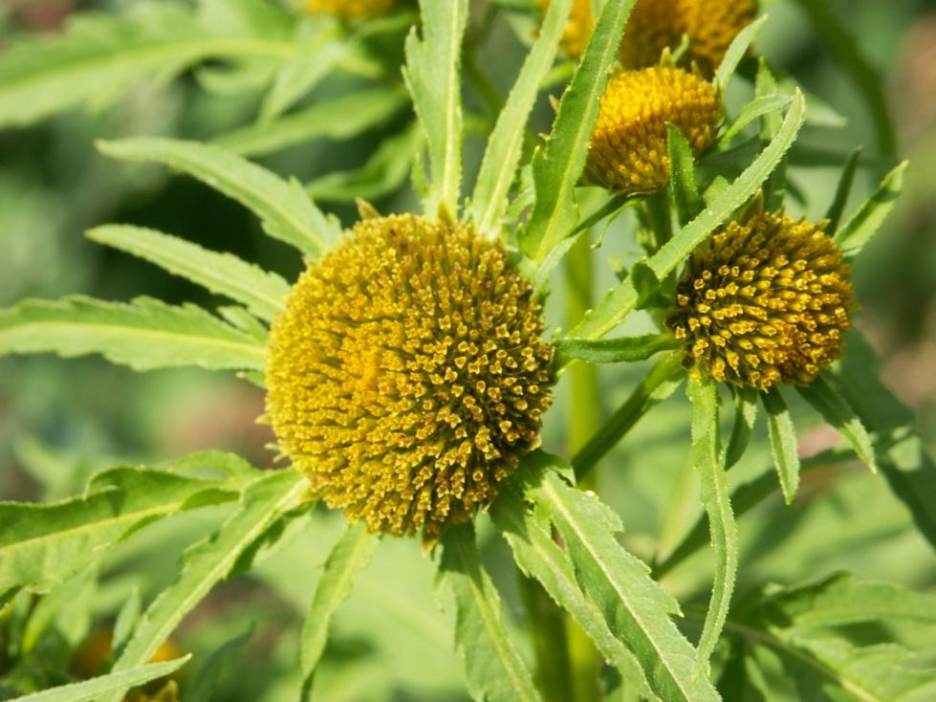
Череда - обладает противовоспалительными и ранозаживляющими свойствами. Хорошее влияние оказывает череда и на высыпания аллергического характера.
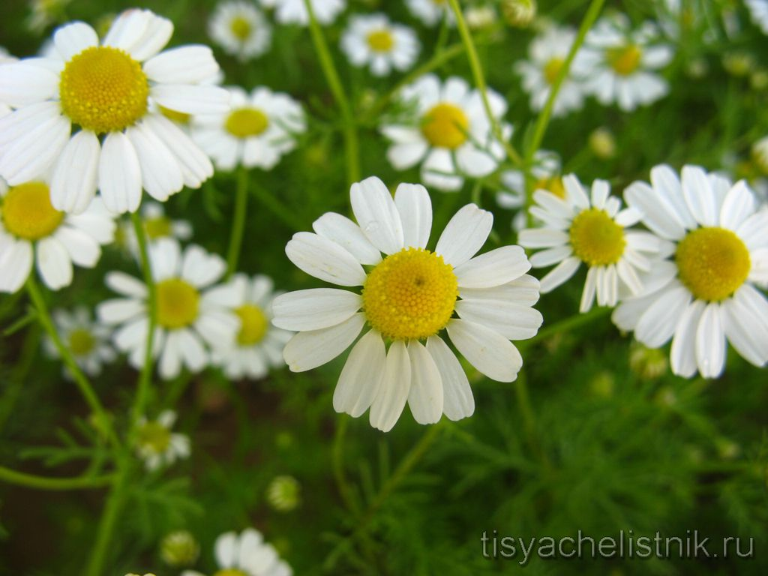
Ромашка - обладает сильным бактерицидным, противовоспалительным и успокаивающим действием, а также стимулирует кровообращение. Эти свойства сделали ромашку незаменимым средством при лечении различных воспалительных процессов, начиная от раздражения кожи и заканчивая экземой.
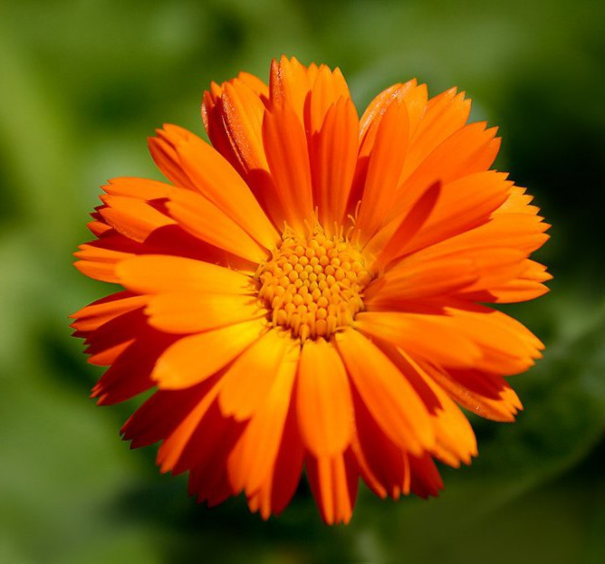
Календула - позволяет отбелить кожу человека, избавить его от раздражения, воспалительного процесса. Словом, календула действует в качестве успокоительного для всего организма.
Но, по мнению медиков, мылом с травами можно пользоваться не чаще 1 раза в неделю.

4. Техника изготовления мыла в домашних условиях.
По мнению экспертов, набирает силу новая для российского рынка категория - твердое мыло ручной работы, которое производится по иной технологии, чем мыло массового производства.
Прежде чем изучить технологию изготовления мыла ручной работы мы решили выяснить у детей (10 - 13 лет):
- сколько раз в день моют руки?
- любят ли мыть руки с мылом?
- каким мылом нравится пользоваться?
Опрос детей показал:
На вопрос «Сколько раз в день ты моешь руки с мылом?»
получены следующие результаты:
3%-1 раз
16%-2 раза
81%- больше 2х раз
На вопрос «Любишь ли ты мыть руки с мылом?»
84%- ответили «Да»
15%- ответили «нет»
1% ответили « иногда»
На вопрос «Каким мылом нравится пользоваться?»
Получены следующие ответы:
25% - необычной формы
46 % - с приятным запахом
20 % - жидким
9 % - все равно
Из данного опроса мы сделали вывод:
Большинство детей любят мыть руки, делают это больше 2-х раз в день и пользуются красочным, необычной формы мылом.
Мы учли мнения детей, полученные при опросе, и нам захотелось сделать эксклюзивное твёрдое мыло, которое хорошо пенится, необычной формы и цветное. Мы думаем, что и взрослым такое мыло тоже понравилось бы.
В литературе по мыловарению мы узнали состав и способ приготовления мыла в домашних условиях.
Есть три основных способа приготовить красивое и ароматное мыло в домашних условиях:
- "мыло из мыла" путём переплавки детского мыла;
- из мыльной основы (специальный состав для производства мыла);
- мыло "с нуля" из жиров, масел, щелочи.
Третий вариант один из самых сложных и подходит для опытных мыловаров, т. к. это химический процесс. Вариант с переплавкой детского мыла является самым доступным, простым и безопасным. Но если в нем уже есть вредные вещества, то мы не сможем приготовить поистине полезное мыло.
А вот второй способ приготовления мыла – очень захватывающий и интересный, позволяющий контролировать весь состав предполагаемого мыла. Именно на нем мы и остановимся.
Что нужно для того, чтобы сварить мыло?
- Основа для мыла. Она может быть белая и прозрачная.
- Базовые масла. Их можно выбирать на свое усмотрение.
- Эфирные масла. Их выбор зависит от потребности кожи.
- Красители. Их можно использовать натуральные (кофе, соки фруктовые, чай) или синтетические (пищевые)
- Добавки для придания мылу дополнительных свойств: сливки, глицерин, мед, сухие цветы, травяные настои.
- Кроме этого, понадобится посуда для микроволновой печи.
- Формочки для мыла (можно использовать простые формы для печенья или детские формочки для песка).
- Жидкость для удаления пузырьков (можно использовать спирт)
- Картинки на водорастворимой бумаге.

5.Приготовление мыла в домашних условиях.
Сначала необходимо решить, что должно входить в состав нашего мыла, все приготовить и только потом начать его варить. Мы немножко торопились, и поэтому были моменты, когда мыльная основа быстро застывала, а мы еще не решилми, что добавить в мыло. И с застывшей основой ничего не могли уже поделать и просто начинали заново.
Итак, мы приготовили все компоненты.
Для нашего мыла мы выбрали базовые масла арбузных и абрикосовых косточек, эфирное масло апельсина, пищевые и красители, голубой и зеленый глиттер (блестки для мыла), а также отдушки «Арбузный дирол» и «Клубника со сливками». Ну и главный компонент – мыльная основа прозрачная и белая.
- Сначала мы нарезали мыльную основу небольшими кусочками, это поможет ей скорее расплавиться.
- Теперь растапливаем мыльную основу в микроволновой печи, периодически помешивая ее (на самой низкой мощности). Здесь очень важно – не довести основу до кипения, иначе мыло будет испорчено.
- Когда мыльная основа полностью растоплена, добавляем различные ингредиенты: 5 капель эфирного масла, чайную ложку глицерина, красители, ароматизаторы, кофе и любые другие компоненты по вашему желанию.
- Можно добавить кофе грубого помола или овсяные хлопья. Тогда мыло станет скрабом. Но это уже не для детского мыла. Можно добавить настои трав, но мы хотели сделать мыла для повседневного использования.
- Теперь нужно перелить мыло в формочку и сбрызнуть поверхность мыла спиртом или специальной жидкостью, это уберет пузырьки на поверхности.
- Чтобы скрепить несколько слоев мыла (разных цветов) нужно предыдущий слой почти застышего мыла покорябать слегка острой палочкой и сбрызнуть спиртом. Тогда слой крепко склеятся.
- Оставляем мыло в формочках до полного застывания, в холодильник мыло ставить нельзя.
- Как только мыло застыло, достаем его из формочек.
- Примерно через 2-3 дня мыло полностью высохнет и будет готово к использованию.

6. Себестоимость мыла ручной работы.
Мы смогли примерно рассчитать себестоимость наших кусков мыла.

Ингредиент | Цена | Количество в 100 г мыла | Стоимость
Мыльная основа (английская, немецкая) | 230 рублей за 1 кг | 100 г | 23 рубля
Жирное масло (например, масло абрикосовой косточки) | 550 рублей за 1 литр | 1 мл | 55 копеек
Краситель | 80 руб. за 100 г | 4-7 капель | менее 1 рубля
Ароматизатор | 90 рублей за 1 л | 3 мл | 5 рублей
Отвар трав, дополнительные компоненты | 50 руб. за 1 пачку | 1 пакетик на 5 кусков мыла | 50 копеек
Если еще добавить процент за изнашивание посуды, форм для мыла, а также электричество(около 5 рублей), то стоимость нашего мыло составляет примерно 35 рублей с учетом того, что отвар трав мы не использовали.
Детское мыло промышленного производства стоит около 18 рублей за 100 г.

7.Экспериментальное сравнение очищающих свойств разного вида мыл.
Для определения очищающих средств приготовленного нами мыло мы испачкали руки. Правые руки мы мыли детским мылом промышленного производства, левые руки мы вымыли мылом собственного приготовления. И правые, и левые руки отмылись без затруднения.

Заключение
Таким образом, в ходе нашего исследования, мы установили, что:
1. В домашних условиях можно приготовить красивое пенящееся мыло любого цвета и с разными запахами.
2. Мыло ручной работы не содержит вредных химических веществ. Максимально натуральное: всегда знаем, что внутри.
3.Себестоимость мыла составляет 35 рублей за 100 г, что не дешевле промышленного мыла. Но разве можно экономить на нашем здоровье?
4.Мыловарение в домашних условиях интересное занятие, дающее эксклюзивный результат.

Наша гипотеза подтвердилась частично.

Источники информации

- В. Р. Сидоров «Мыловарение в домашних условиях»
- Энциклопедия «Декоративное мыло. Техника. Приёмы. Изделия».
- sdelai sam.
- http:///forum/interesnosti-so-vsego-sveta/istoriya-poyavleniya-mila-v - rossii-t3383.html. http://nebolet.com/lekarstvennye-rasteniya/kalendula.html
- http://meitan-nature.ru/component/romashka
- http://kladovaia-krasoti.ru/2012/10/chereda-primenenie-v-kosmetologii/
- http://masterok.livejournal.com/991919.html

Приложение.
- Анкета.
Ваш возраст_____________
- Как вы думаете, из чего состоит мыло?_______________________
- Сколько раз в день вы моете руки мылом: 1,2,3?
- Нравится ли вам пользоваться мылом?_______________
- Какое мыло вы предпочитаете:
А) жидкое Б) необычной формы
В)с приятным запахом г) мне все равно

Результаты опроса:

